Proceso: Programa en ejecución | La instancia de un ejecutable.
Almacecar un proceso: en un fichero en disco, en forma de binario ejecutable que se carga en memoria.

Programa y proceso

- Programa: fichero en disco con los datos del ejecutable
- Proceso: la información del prgrama ejecutándose en el sistema de manera activa.

Los distintos procesos que están vivos en un instante dado se estan ejecutando concurrentemente.

Un proceso puede CREAR un árbol N-ario de procesos, es decir, que un proceso puede invocar otros, y esos otros, haciendo un árbol de procesos unidos porque se han arrancado entre si.

Un proceso padre puede llegar a crear una comunicación con su proceso hijo a traves del sistema operativo, aunque el hijo no sepa que tiene un padre, permitiendole por ejemplo, transmitirle informacióm al proceso hijo.

Para el sistema operativo, todos los procesos, incluso los ramificados de otros procesos, todos son el mismo nivel de importancia.

El planificador de procesos es la parte del sistema operativo designado para controlar los procesos dado que los procesos se ejecutan si se instancian, el planificador decide el cuando y el como, se organiza en una cola.

El procesos tiene un espacio en memoria en el que se ejecuta, tiene un buffer de entrada y de salida, así como su codigo, asi como la referencia de proceso que lo identifica. Algunos procesos tienen la referencia de otro proceso dentro de su espacio de memoria, pudiendo instanciar otros procesos.

Buffer: conjunto de celdas de un tamaño fijado por el proceso que se procesa en bloque, es como si dividimos un programa en diferentes partes, y el buffer es el conjunto de bloques asignados que se leen a la vez de ese programa, como si fueran hojas de un libro que se van pasando.

Todo proceso tiene tres buffers por defecto:
Buffer de entrada estandar -> Teclado
Buffer de salida estandar -> Pantalla

Crear procesos es costoso, y han de llamar unos a otros. Mientras que un proceso es un espacio de nombres que se ejecuta solo el buffer de ejecución, un proceso multi hilos tiene varios bloques de codigo dentro de su espacio de nomnbres que se ejecutan a la vez, utilizando un hilo o “nucleo” por cada bloque de codigo. Eso se llama paralelismo real.

- Un proceso tiene un lugar de existencia: una imagen de memoria, que es un bloque de espacio de direcciones.
- Un proceso tiene un estado: un conjunto de valores de registrtos en la unidad del procesador.
El procesador es la suma de la unidad de control y la unidad aritmetico logica.

Ejecución concurrente: Aunque haya 100 procesos activos en el sistema, solo uno se está ejecutando, pero es tan rápido que no se nota. Cuando un proceso pierde su tiempo en el procesador, su estado se guarda en la imagen de memoria, siendo una copia del estado del momento del proceso, para restaurar.

- Nuevo: el proceso está “cocinandose”, tiene la orden de crearse, pero tardan milisegundos en asignar el espacio de memoria y otros parametros.
- Listo: el proceso ocupa espacio, y ordenes, y un identificador, y está esperando en la cola, cada loop que hace de “Hacer mi parte de instrucciones y volver a la cola” tambien se considera listo, listo para la ejecución.

La rutina de ‘tiempo compartido’ es la mueve el proceso de “en ejecucion” a listo.

- En ejecución: el proceso es ejecutado porque la unidad de control le ha dado la batuta de de ejecución, cuanto tiempo se ejecuta, está definido por el proceso, es decir, es como si pidiera tiempo especifico para su propia instrucción.
- Bloqueado: el proceso necesita que ‘otra’ cosa pase, desde que necesite que datos lleguen a algun lugar, o que el teclado introduzca algo. Espera pacientemente en la salita de espera, cuando eso sucede, regresa a la cola de Listo.
- Terminado: todas las instrucciones del estado que terminan, o bien porque abortan el proceso.

La unidad de control recbe un registro de instrucción del proceso pertinente, además el valor del registro, que es como la posición en la cola, y manda que la unidad aritmetico logica la lleve a cabo.
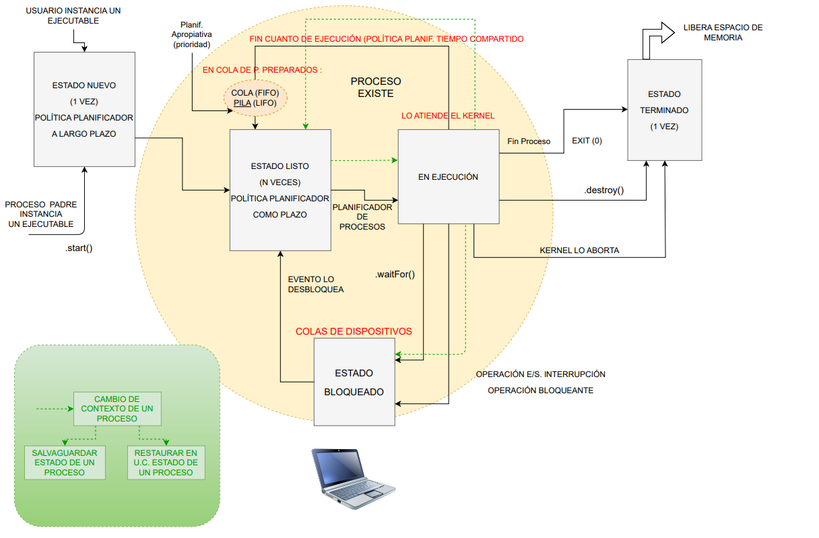
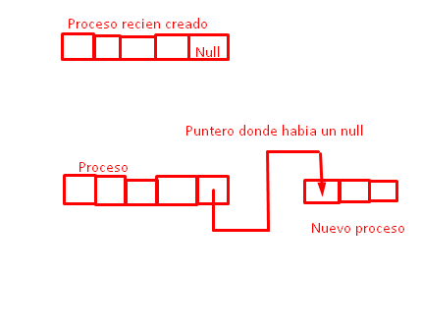

Para crear la cola de procesos, se ordenan las partes de cada instrucción, sean del tipo que sean, y al final de esta se añade un bloque null, este bloque cambia cuando se asigna al siguiente, pasando de ser null a referenciar otro set de instrucciones en la cola. Haciendo una cola.

Un proceso padre puede crear un proceso hijo. Dentro del espacio de memoria asignada para el proceso padre, se encuentra la referencia e instrucción de arranque a otro proceso. El proceso padre NO puede leer nada del hijo, pero si puede preguntar y dar ordenes conectandose al proceso hijo con su buffer de entrada/salida por defecto.

Metodos importante de la clase Process:

GetOutputStream(): usado por los procesos padre, piden un stream de salida referenciando a un hijo. El método encuentra al hijo y conecta al padre con el buffer de ENTRADA del hijo, y el padre puede darle ordenes/datos/info, y el hijo los recibe, sin saber que es su padre.

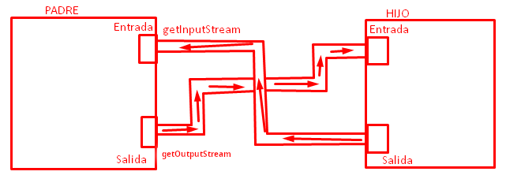
GetOutputStream(): usado por los procesos padre, piden un stream de salida referenciando a un hijo. El método encuentra al hijo y conecta al padre con el buffer de SALIDA del hijo, y el padre puede obtener información que el hijo proporcione por su buffer de salida, y el hijo envia información, sin saber que es a su padre.

GetErrorStream(): El proceso hijo manda desde su buffer de salida algun error, y este es recibido por el padre en su buffer de entrada

waitFor(): Pone al proceso padre a esperar, en la cola de bloqueado, esperando a que el proceso hijo termine los cálculos que tenga que llevar a cabo, y luego se los pasa al proceso padre por el buffer de entrada.

